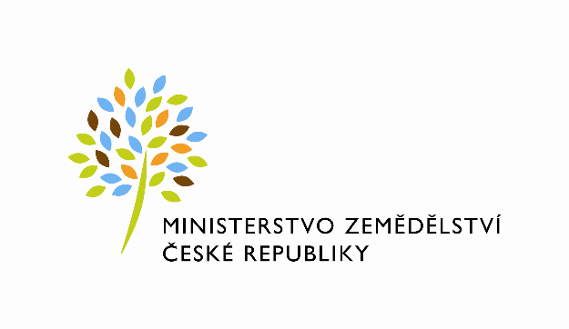
Drůb (MZe) 4-01

Resortní statistické zjišťování
Schváleno ČSÚ pro MZe

ČV 109/26 ze dne 24. 9. 2025

Roční výkaz o porážkách

za rok 2026

Výkaz je součástí Programu statistických zjišťování na rok 2026. Podle zákona č. 89/1995 Sb., o státní statistické službě, ve znění pozdějších předpisů, je zpravodajská jednotka povinna poskytnout všechny požadované údaje.
Ochrana důvěrnosti údajů je zaručena zákonem. Děkujeme za spolupráci.

Vyplněný výkaz doručte do 29. 1. 2027
Ministerstvo zemědělství, Oddělení státní statistické služby,
Těšnov 65/17, 110 00 Praha 1, Fax: 222 313 027,
e-mail: ilona.bardiovska@mze.gov.cz a renata.sikora@mze.gov.cz

Informace podá: MZe, Oddělení státní statistické služby, Ilona Bardiovská, tel. 221 812 718 nebo 722 937 491

IČO

Název a sídlo zpravodajské jednotky

Výkaz  vyplnil | Jméno a příjmení  Telefon 1  Telefon 2  E-mail | Podpis  Datum

Komentář (uveďte případné poznámky)

Ia. Porážky celkem (včetně ekologicky chovaných zvířat), pouze maso určené k lidské spotřebě

Název | Čís. řád. | Počet jatečně upravených těl v ks | Hmotnost jatečně upravených těl v kg
a | b | 1 | 2
Husy | 1051
Ostatní drůbež | 1061
Pštrosi | 1071
Králíci | 1081

Ib. Porážky z ekologické produkce určené k lidské spotřebě

Název | Čís. řád. | Počet jatečně upravených těl v ks | Hmotnost jatečně upravených těl v kg
a | b | 1 | 2
Kur domácí (kuřata, slepice, kohouti) | 10121
Králíci | 10811

Metodické vysvětlivky
(oproti minulému roku nezměněny)

Ekologicky chovaná zvířata: Zvířata, která jsou plně v souladu se zásadami a pravidly ekologické produkce a jsou chována v rámci certifikovaného ekologického hospodaření v zemědělských podnicích v členském státě a certifikována jako ekologická, jak je stanoveno v i) nařízení (EU) 2018/848 nebo případně v nejnovějších právních předpisech Unie a ii) odpovídajících vnitrostátních prováděcích pravidlech. Poražená ekologicky chovaná zvířata jsou zvířata poražená na území téhož členského státu. Započítávají se do celkového počtu poražených zvířat.

Jatečně upravené tělo: Oškubané a vykuchané tělo zvířete, bez hlavy a běháků a bez krku, srdce, jater a žaludku.

Počet jatečně upravených těl: Počet jatečně upravených těl zvířat, jejichž maso je považováno za vhodné k lidské spotřebě.

Hmotnost jatečně upravených těl: Hmotnost jatečně upravených těl za studena z poražených zvířat, jejichž maso je považováno za vhodné k lidské spotřebě.

Ostatní drůbež: ostatní drůbež jinde nezařazená, jako jsou křepelky (Coturnix spp.), bažanti (Phasianus spp.), perličky (Numida meleagris domestica L.) a holubi (Columbinae spp.). Ptáci chovaní v zajetí pro lovecké účely a nikoliv pro produkci masa/vajec zahrnuti nejsou.

Králíci: domácí zvířata rodu Oryctolagus.

